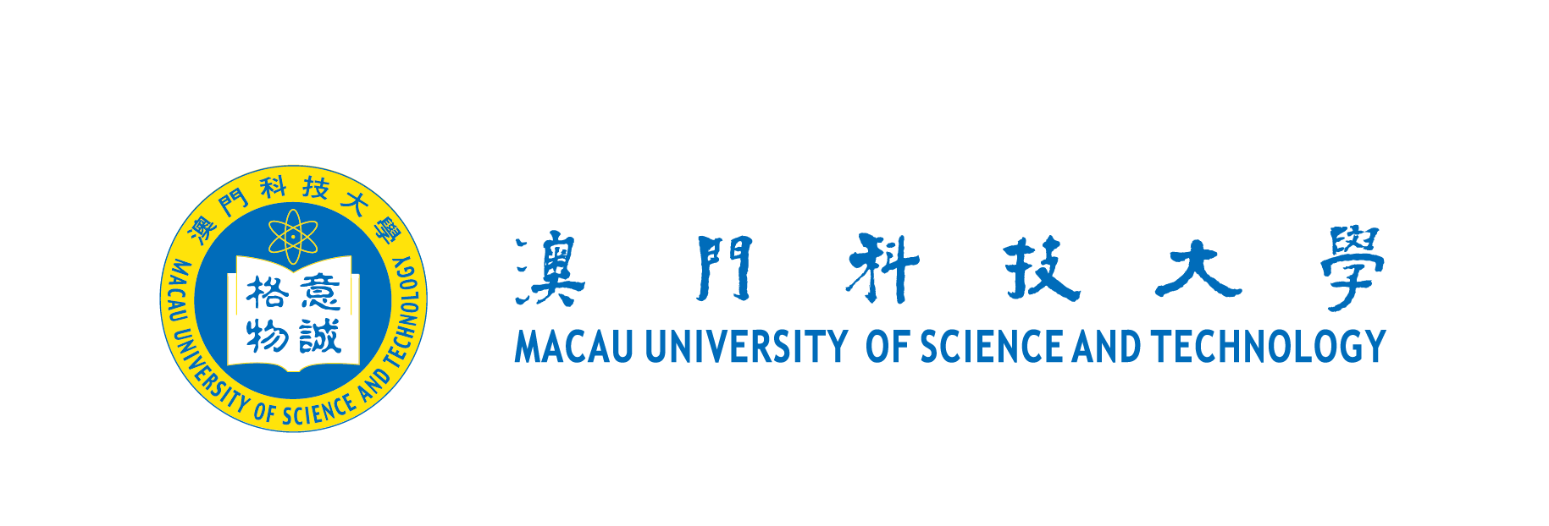

**Academic Activities**

|  |  |  |
| --- | --- | --- |
| **Student**  **Name** | **:** | **Mingchen Wang** |
| **Student No** | **:** | **2230025907** |
| **Program** | **:** | **Academic Activities** |
| **Supervisor** | **:** | **Liu Xin** |

**The 3rd IEEE International Conference on Digital Twin and Parallel Intelligence**

“Digital Twin and Parallel Intelligence”是融合云计算、人工智能、区块链和工业互联网等信息技术的科技领域，为工业和社会“智能化”问题提供突破性解决方案。该领域的研究将推动智能技术、产业，以及相关经济、全球治理领域的重大变革。DTPI 2023由IEEE射频识别委员会、中国自动化学会联合举办，以Monadao为主题，即数字人通过智能合约以Decentralized Autonomous Organization (DAO)的形式实现数字组织的协同运行治理。个人认为这种主题能够在一定程度上避免中枢结构的人为直观控制，根据各个部位提供的反馈、信息、数据以进行投票决策，在智能合约的约束下从而达到最优解。但是在初始化阶段可能会存在一定问题，例如这个智能合约的约束该如何定义它，怎样才能定制一个尽可能满足各个部位需求的同时，不超出总的管理约束合约。参加此次会议旨在调研和参考人工智能相关领域的前沿算法和实际应用，希望能够一定程度获取论文撰写的思路和算法创新理论，从而完善个人的知识储备，并且平行智能等调度算法能否运用于深度学习中，从而实现更高效地数据预处理或模型训练方案。

此次会议中发表的多数论文都是采取部分深度学习的算法以实现各领域应用的主题，其中令我印象深刻的是”PCB Surface Defect Detection Based on TPBAS-YOLOv5”。该论文提出在工业制造中使用机器视觉进行工业缺陷检测可以有效提高生产效率和生产质量。在印刷电路板 (PCB) 缺陷背景复杂、缺陷相似、缺陷目标小等特点，使用机器视觉检测PCB缺陷的方法效果不佳，由此该论文作者们提出了基于YOLOv5的算法模型TPBAS-YOLOv5。该模型引入了Transformer模块，用于获取全局变量的信息，从而更好地获取整体电路板的特征信息。其次，在模型的颈部引入了P2检测层，能够提高PCB上的小目标检测精准率。最后，它们引入加权双向特征金字塔网络BiFPN，能够在模型推理过程增加多尺度特征，从而在多尺度上更好地对PCB小目标进行检测。这种在以往的深度学习模型上增加Transformer的模块，能够弥补部分网络架构中卷积运算缺少全局信息特征的部分，从而使得模型能够在机器视觉上更加全面地学习图像特征，以完成相关的机器视觉任务。

除此以外还有一些对3D图像的特征学习、交通信号的轿车行走预测等领域的探索，也是见识到了机器视觉中更多衍生应用的前沿技术，让我对深度学习中机器视觉模型产生了些新颖的模块创新和平行处理技术。此外本人对深度学习中自动驾驶技术中摄像头相关部分进行了一定程度的模型算法研究，其中对于双向特征金字塔网络是初次见识，在自动驾驶摄像头算法中比较关键的便是如何识别行人、行车标识线等，当目标距离摄像头较远时这些目标相对来说比较小，而在本人所研究的全景分割算法中这种小目标检测是比较棘手的。会议中知晓的TPBAS-YOLOv5便是提供了如何提高小目标检测的方法，这种方法是比较新颖的多尺度特征学习方式，这种方法不仅适用于全景分割，对机器视觉领域中小物体、目标相关的任务都能有较好的特征学习能力提高。但是这种双向特征金字塔的方式是否会增加模型的训练成本，且在大小目标同时存在的图像任务中能否把握好大小物体的分布也是一个问题，希望该领域后续能够提出新颖的大小物体、目标统一高效率、高准确率的算法模型。

**Industry 5.0 by Parallel Humans of Parallel Intelligence: From Neo-Platonism’s Shadows to Karl Popper’s Three World**

Industry 5.0代表着工业发展的下一个阶段。它的前者Industry 4.0是侧重于自动化、物联网、人工智能和数据分析，虽然Industry 4.0强调人与机器之间的互动，Industry 5.0则进一步推进，重点关注以人为中心的协作。Industry 5.0不仅仅将人类视为操作员或监督者，更是将人类类作为与机器共同参与决策和问题解决的关键合作伙伴。“Parallel Intelligence”在这里发挥了作用，暗示人类与机器智能之间存在一种关系，彼此合作而非孤立工作。而”Parallel Human”和”Parallel Intelligence”这两个词语可能指的是一个新兴的模型，其中人类智能和机器智能共肩写作，共同合作。平行智能可能意味着机器可以处理那些重复性、数据密集型或计算复杂的任务，而人类则贡献创意、情感智能和道德决策；也可能指的是分布式计算和认知任务，其中多个AI系统或人类参与者共同解决问题。

本次学术活动没有展示前沿性技术，而是探讨了Industry 5.0的哲学和理论基础。会议中对Industry 5.0进行了大胆的预测，针对”Parallel”这个概念提出了”Parallel Human”和”Parallel Intelligence，从“human”使用“intelligence”进行工作转变成了”human”和”intelligence”共同工作。对于部分重复且计算复杂的任务，交给人工智能或AI进行处理，从而达到高效运作以最大程度得到产能，人类则根据应用场景和需求从而提供部分资源或决策，从而达到更高收益的成果。其中”Parallel Human”这一部分涉及了神经科学和认知科学，暗示人类的认知过程可能通过AI系统进行增强或扩展。这为人类与机器之间的认知合作提供了新的可能性，可能会出现新的集体智能形式。比较有意思的是会议中基于卡尔·波普尔的三重世界概念：物质世界的世界1（物体和现象的世界），主观体验、思想和情感的世界2（心灵的世界），客观知识、科学理论、艺术、文化和人类创造的世界3（它独立于个人思想存在），Industry 5.0则认为是人类创造力（世界2）和机器能力（世界1）结合后能够促进新知识和文化（世界3）的诞生。对于这种长期人类与AI的合作中，智能机器可能会与人类自主探讨自主性、决策性和合作伦理等问题，由此不得不牵扯到人类道德底线问题上，因此对于未来Industry 5.0的发展，不仅充斥着新技术新知识的期待，也畏惧“智械危机”的出现。综上所述，在后续对人工智能、智能机器的开发与探索中，人们是否需要对发展路线进行一定的道德规划是一个值得讨论的事情，任由智能技术发展是否会导致人类在衣食住行上发生巨大的改变，是否适应全球环境的变化与危机。在这种技术的发展下，是否推动更高形式的人际互动，从而帮助各种先天不利于生活（如眼、耳、手脚患病）的人们获得完整的生活体验。